## Sistema SOS Animal

**Aluno:** Filipe F. Pimenta & Gabriel Mendes

## Especificação de Caso de Uso

### *Caso de Uso*: Login

| **Nome do Caso de Uso** | Login | |
| --- | --- | --- |
| **Descrição** | Este caso de uso permite que o usuário faça login no aplicativo, fornecendo suas credenciais de acesso. | |
| **Pré Condições** | O usuário deve ter uma conta registrada no aplicativo. | |
| **Pós Condições** | O usuário é autenticado e tem acesso às funcionalidades restritas aos usuários autenticados. | |
| **Atores** | Usuário (Denunciante) | |
| **Requisitos vinculados** | RF01 (Requisito Funcional - Autenticação de Usuário) | |
| **Fluxo Principal** | | |
| **Ações do Ator** | | **Ações do Sistema** |
| O ator (usuário-denunciante) inicia o fluxo principal.  3. O ator insere seu nome de usuário e senha. | | O sistema exibe a tela de login.  4. O sistema verifica as credenciais fornecidas.  5. Se as credenciais forem válidas, o sistema autentica o usuário e permite o acesso ao aplicativo.  6. O sistema exibe a tela principal do aplicativo para o usuário. |
| **Fluxo Alternativo N** | | |
| **Ações do Ator** | | **Ações do Sistema** |
|  | | 5a. Se as credenciais forem inválidas, o sistema exibe uma mensagem de erro e solicita que o usuário insira as credenciais corretas.  5b. Se o usuário esquecer a senha, o sistema fornece uma opção para redefinir a senha, enviando um link de redefinição para o e-mail associado à conta do usuário. |

## Esboço da Interface Gráfica

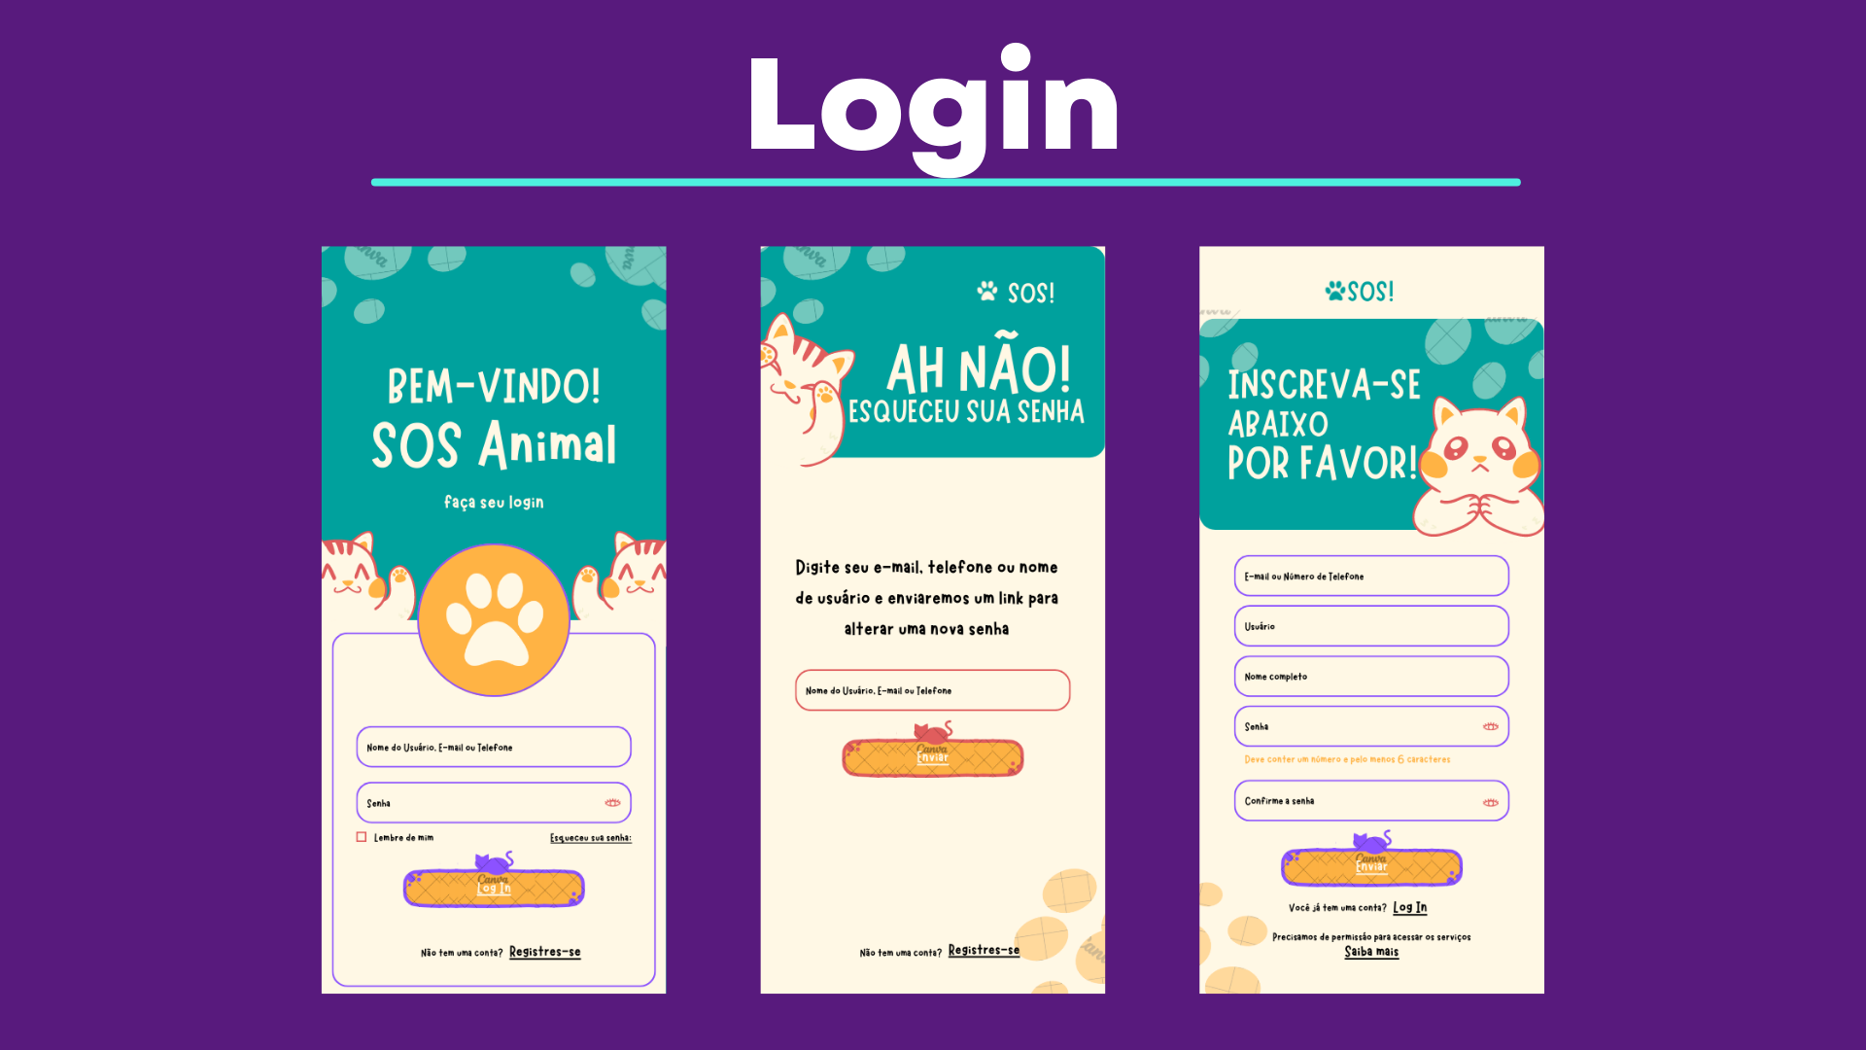

## Especificação de Caso de Uso

### *Caso de Uso* Realizar Denúncia

| **Nome do Caso de Uso** | Realizar Denúncia | |
| --- | --- | --- |
| **Descrição** | Este caso de uso permite que o usuário faça uma denúncia de maus tratos aos animais. | |
| **Pré Condições** | O usuário deve estar autenticado no aplicativo. | |
| **Pós Condições** | A denúncia é registrada e encaminhada às autoridades competentes. | |
| **Atores** | Usuário (Denunciante) | |
| **Requisitos vinculados** | RF02 (Requisito Funcional - Denúncia de Maus Tratos aos Animais) | |
| **Fluxo Principal** | | |
| **Ações do Ator** | | **Ações do Sistema** |
| 1. O ator (usuário) inicia o fluxo principal.   3. O ator seleciona a opção de realizar uma denúncia.  7. O ator fornece as informações solicitadas.  9. O ator recebe uma confirmação da denúncia realizada com sucesso. | | 2. Exibe a opção de realizar uma denúncia.  4. Solicita as informações necessárias para a denúncia, descrição do incidente.  5. Solicita as informações necessárias evidências (fotos, vídeos, etc.).  6. Solicita a localização.  8. O sistema registra a denúncia e encaminha as informações às autoridades competentes. |
| **Fluxo Alternativo N** | | |
| **Ações do Ator** | | **Ações do Sistema** |
| 4a. O ator pode cancelar a denúncia a qualquer momento antes de enviar as informações. | |  |

## Esboço da Interface Gráfica

